SKRIPSI
PERSEPSI MAHASISWA TERHADAP PROGRAM ACARA TONIGHT SHOW NET TV
( Studi deskriptif kualitatif pada Mahasiswa FISIP Universitas Swadaya Gunung Djati Cirebon)

Diajukan untuk memenuhi persyaratan penyelesaian
Program Strata Satu (S1) pada Program Studi Ilmu Komunikasi
Fakultas Ilmu Sosial dan Ilmu Politik
Universitas Swadaya Gunung Jati
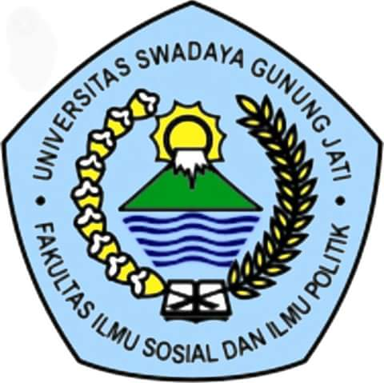

Agung Satya Nugraha Wismajaya
116100009

PROGRAM STUDI ILMU KOMUNIKASI
FAKULTAS ILMU SOSIAL DAN ILMU POLITIK
UNIVERSITAS SWADAYA GUNUNG JATI
2021

